教育部國民及學前教育署
校園實施動物保護教育活動計畫
「讓寵愛幸福每一天」校園動物故事競賽
作品名稱：牠眼眸裡的光
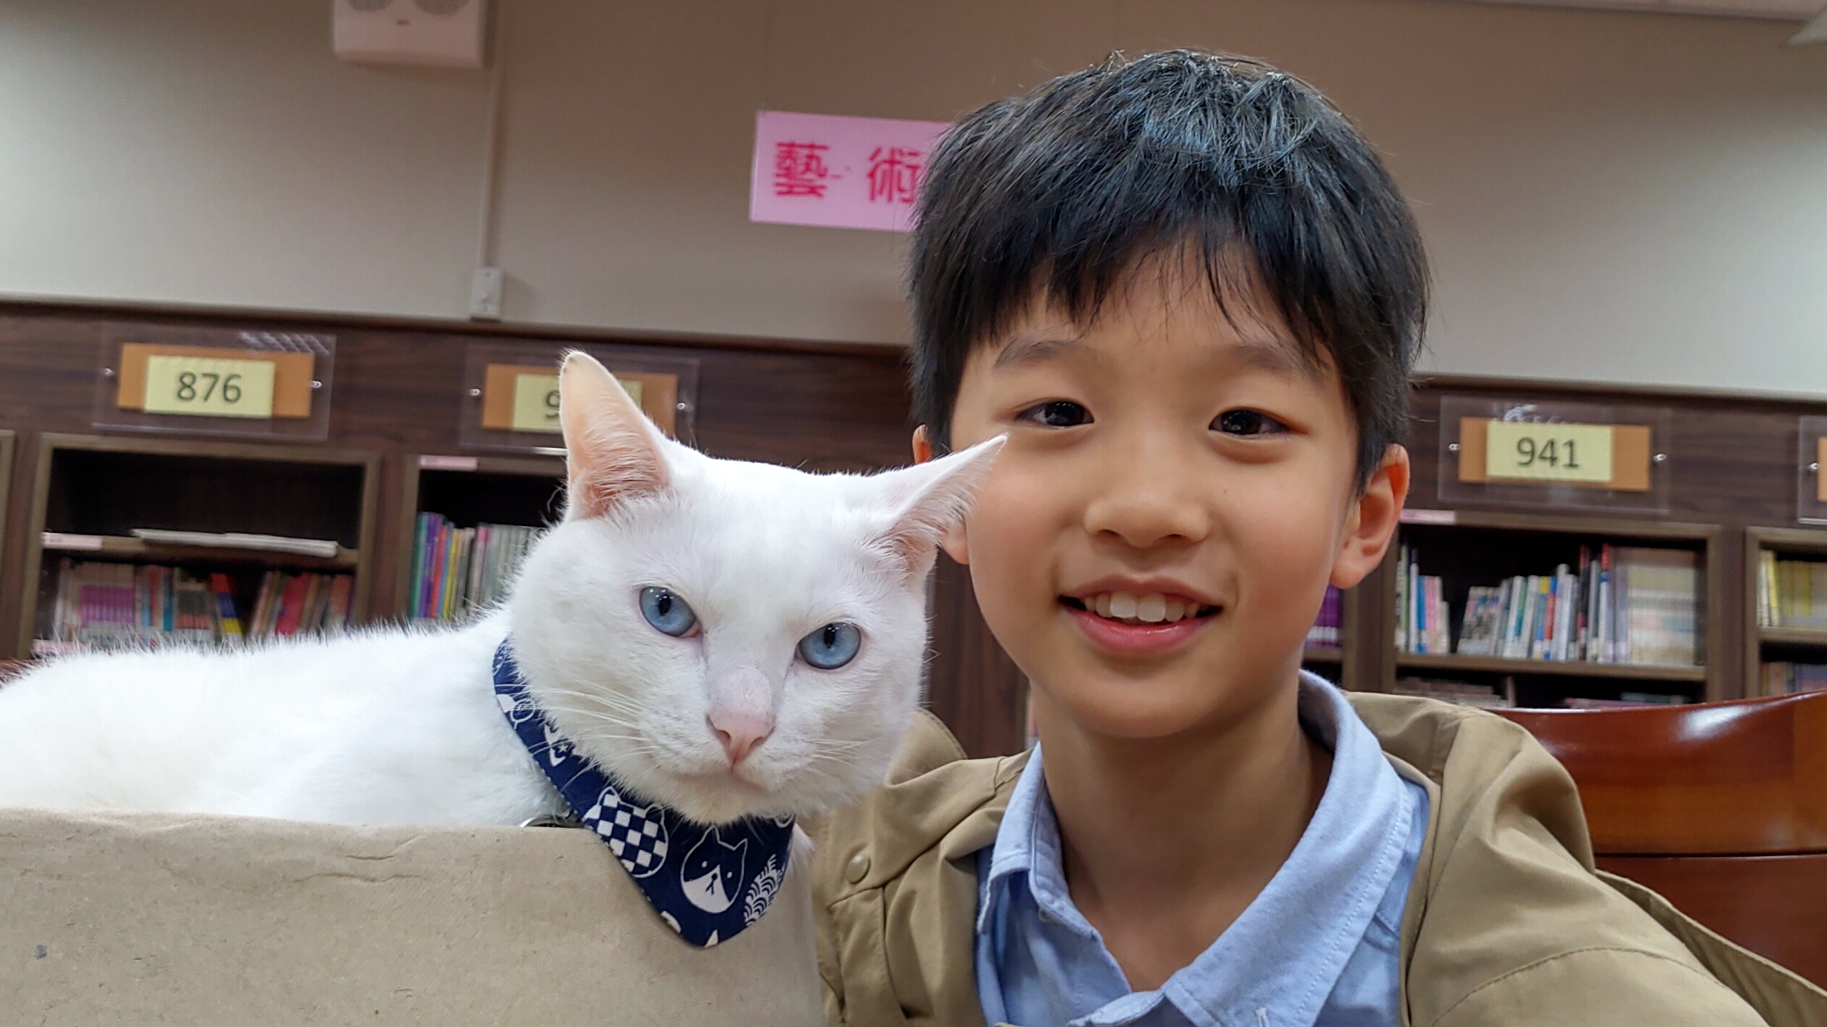

插入圖片
本人與校園動物互動照片1張
背景必須為學校校園場景

內文：(請以標楷體、14號字、1.5倍行高進行創作，僅能電腦打字，表格不足可自行延伸)
每週三是我最期待的日子。第二節大下課，足足有十五分鐘長，時間較為充裕，我喜歡穿越嘈雜的廊道，逕直走向圖書館。圖書館大樓名曰「涵育樓」，意在涵養受教的英才，題旨動人；而在它的周邊，栽種了許多樹木，林蔭幽幽，吸引我進入它的內裡，探究學問。
不過，其實探究學問並不是最主要的目的；真正誘導我驅策前往圖書館的原因，另有隱情。走入圖書館，我首先享受的是一種「讀書人的時尚」：木質地板和木桌椅，加上溫柔的書香撲鼻，雖處室內，卻彷彿與綠化的大自然渾為一體，使得閱讀這件事充滿「植感」，相當舒適；而我心心念念的「她」，則更加使我流連忘返、魂牽夢縈，不知不覺已悄悄偷走我的心。「她」，就是圖書館的女主人──喵館長。
一年四季，都穿著鵝絨般蓬鬆的毛衣、掛著米白色圍巾、看來十分端莊又神秘的喵館長，偶爾，我會有幸在大片書海中，看見她淑氣的立起身子，以一種清澈的眼神，俯瞰那些讀冊的小朋友。每當進入她的眼眸，就彷彿掉進知識宇宙的恆星，她是這座聖殿裡的信仰，散發著高雅又聖潔的光芒。我已然可以預測，我的青春，將要醉倒在她迷人的慵懶下。
對我來說，這位女性──喵館長，就彷彿文明的守望者，我深受她的靈敏媚惑，在文字堆裡，輕手輕腳的遨遊，柔順的撫摸人生的哲學與奇趣。米白色的哈欠，既是她的倩影，也是我沉潛智慧的驚嘆。在涵育樓圖書館，我和她一齊幸福的呼吸閱讀的芬多精。

